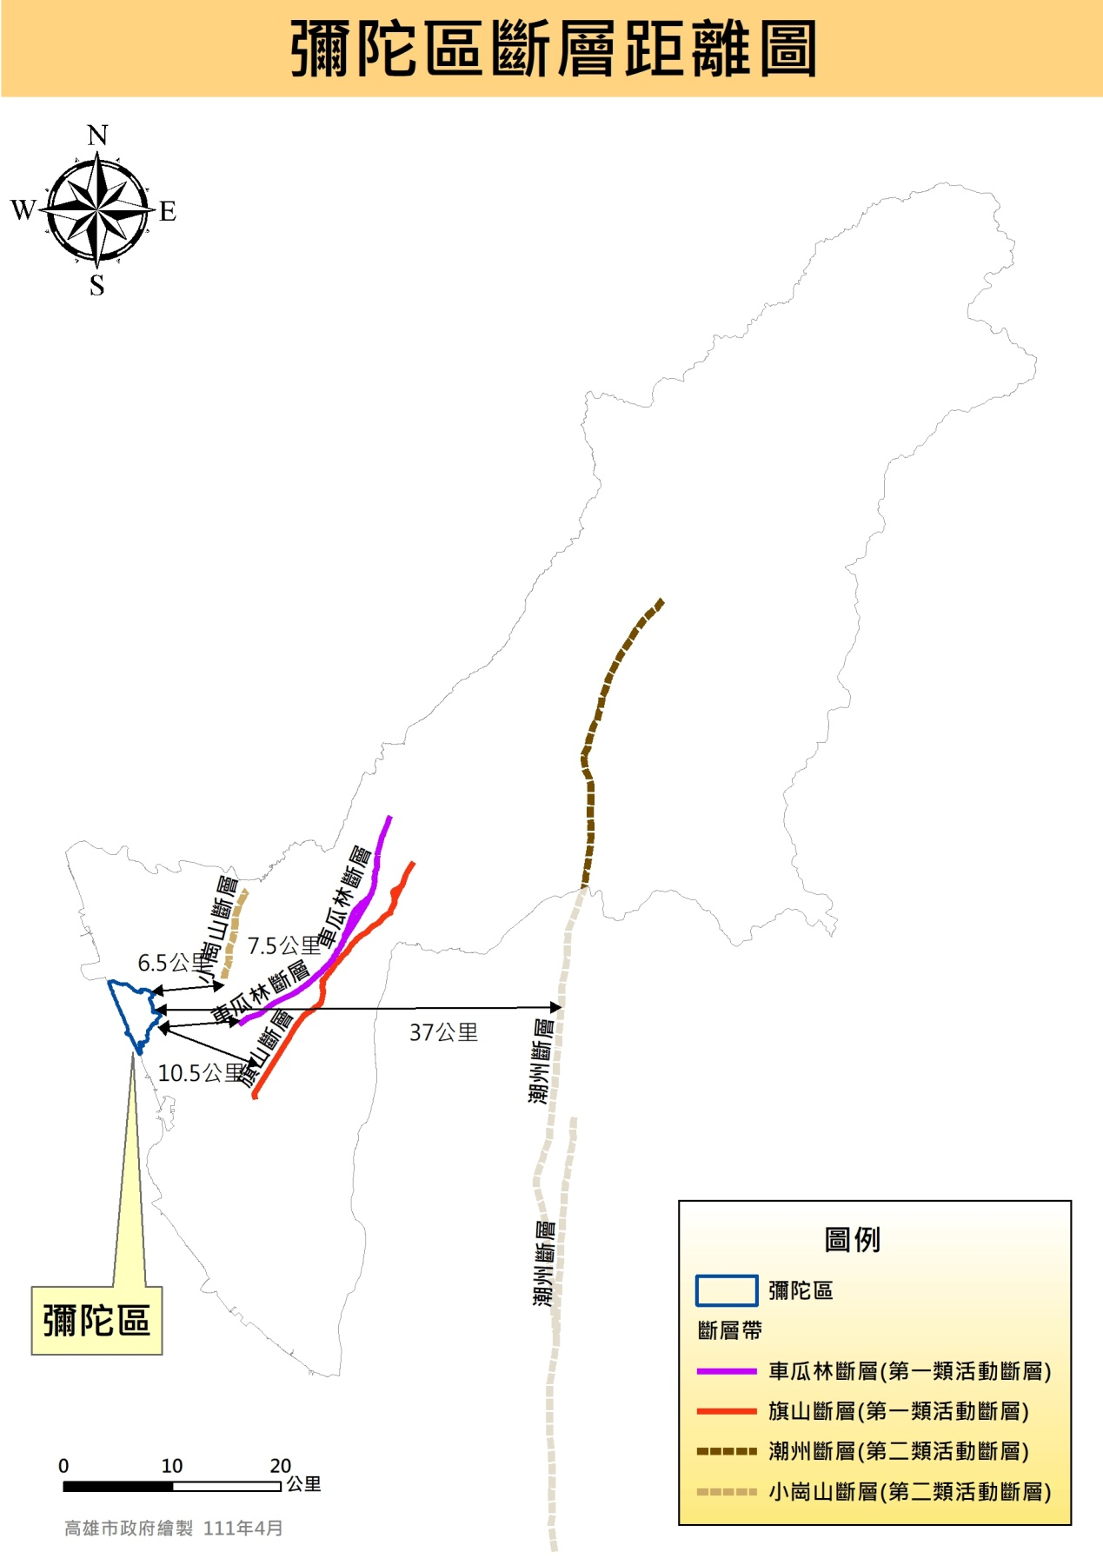

彌陀區斷層距離圖：
彌陀區距離小崗山斷層6.5公里、車瓜林斷層7.5公里、旗山斷層10.5公里、潮州斷層37公里。
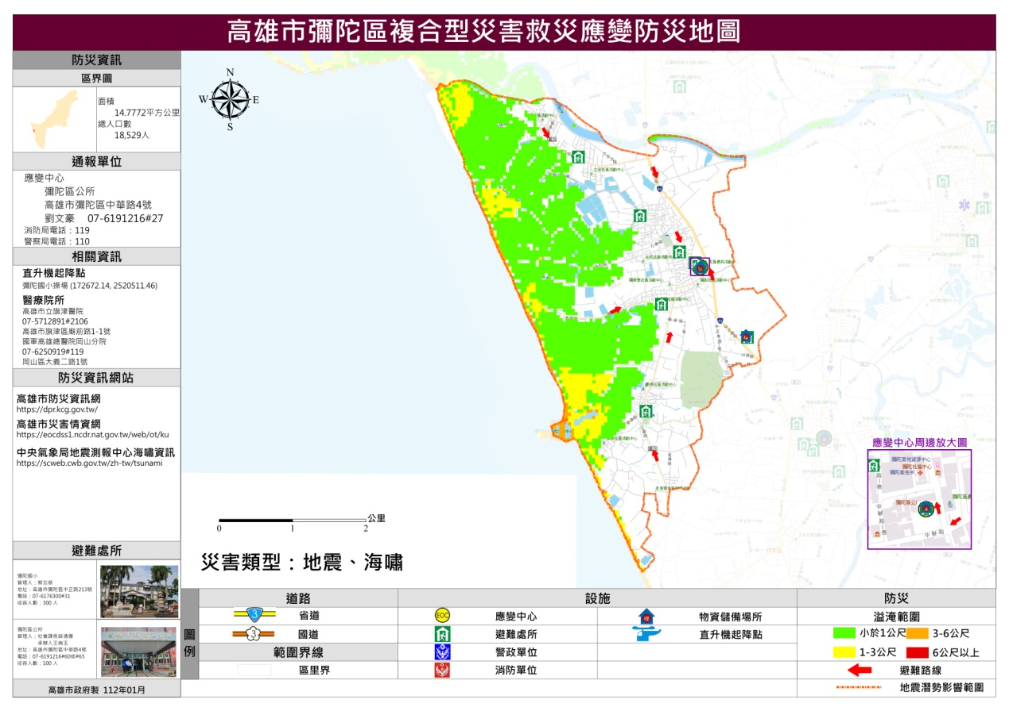
彌陀區地震+海嘯災害救災應變防災地圖：避難地點為彌陀區公所及彌陀國小。
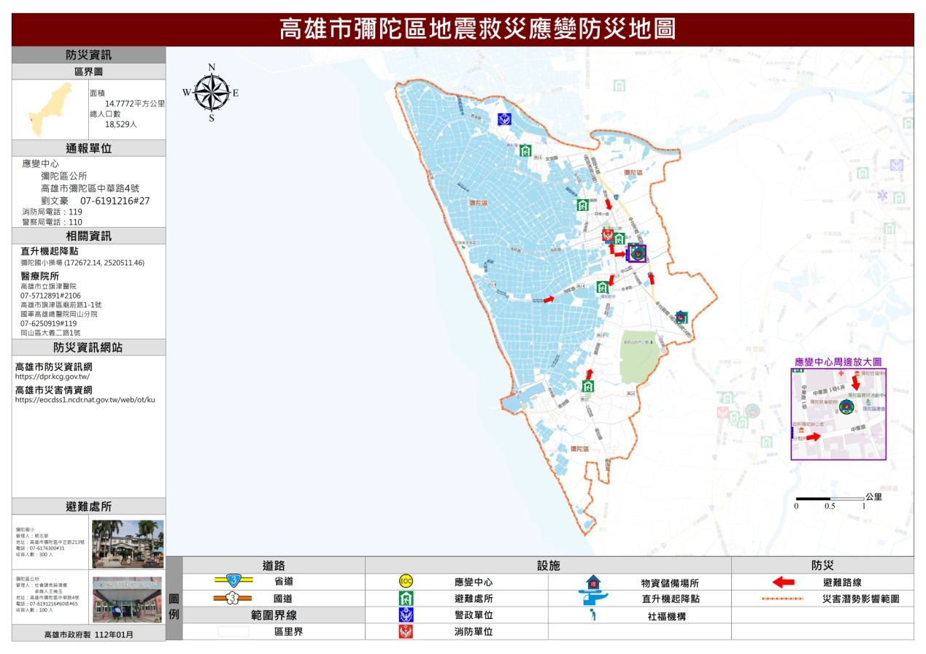
彌陀區地震災害救災應變防災地圖：避難地點為彌陀區公所及彌陀國小。

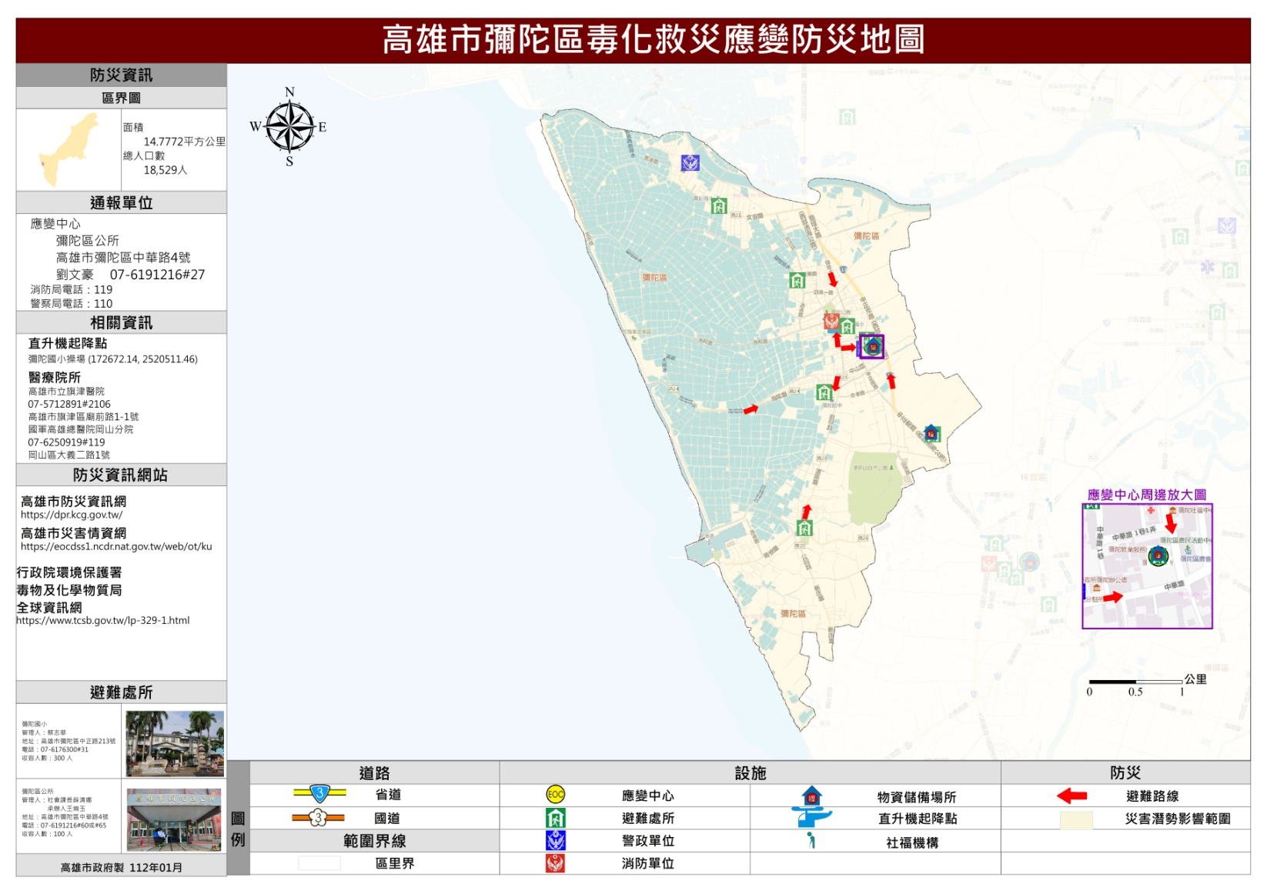
彌陀區毒化救災應變防災地圖：避難地點為彌陀區公所及彌陀國小。
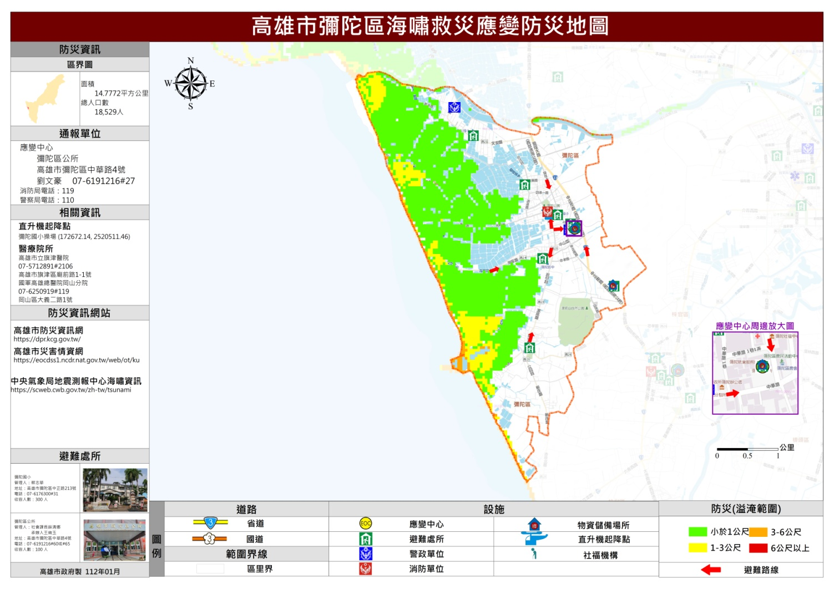
彌陀區海嘯救災應變防災地圖：避難地點為彌陀區公所及彌陀國小。
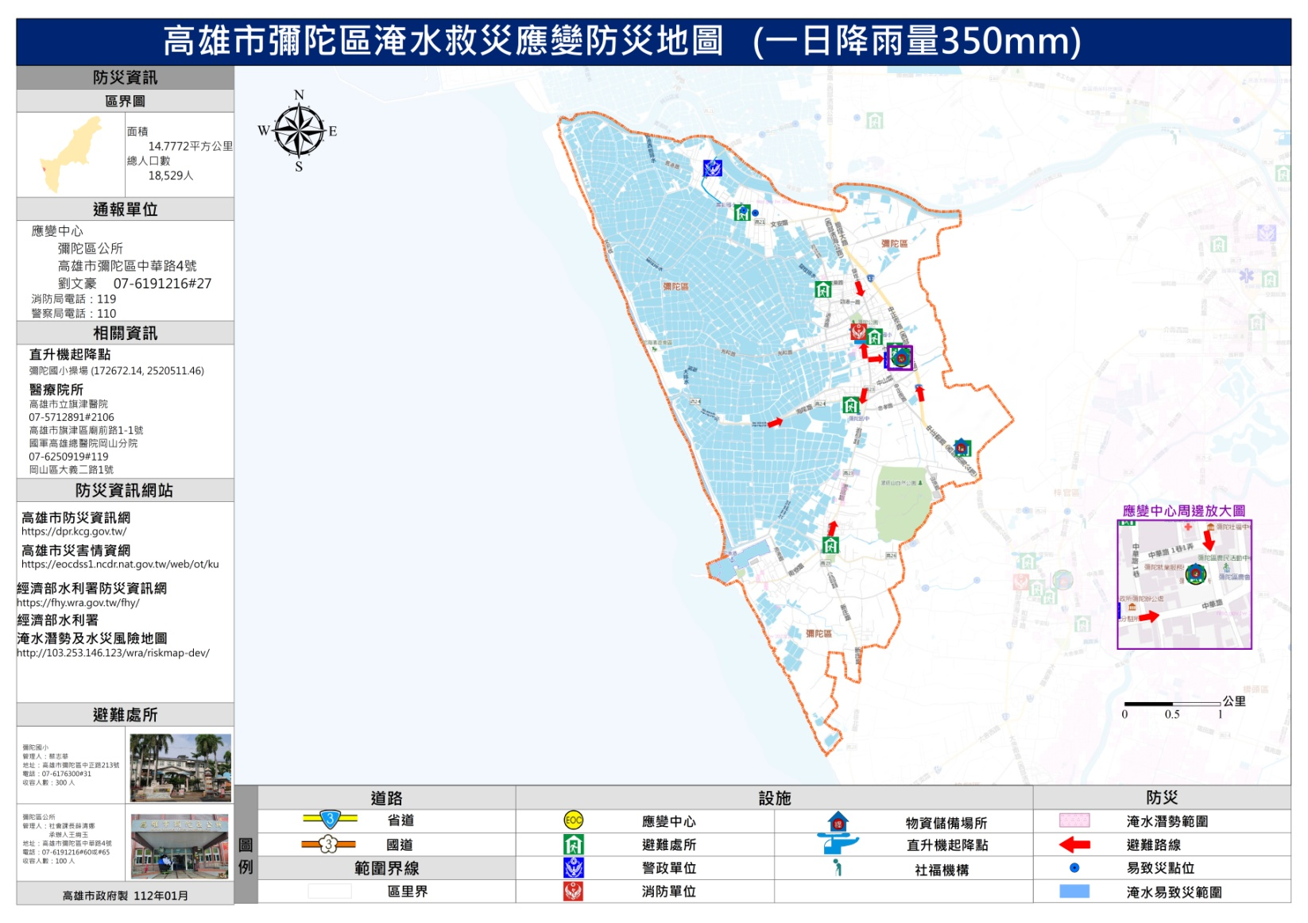
彌陀區淹水救災應變防災地圖(一日降雨量350mm)：避難地點為彌陀區公所及彌陀國小。
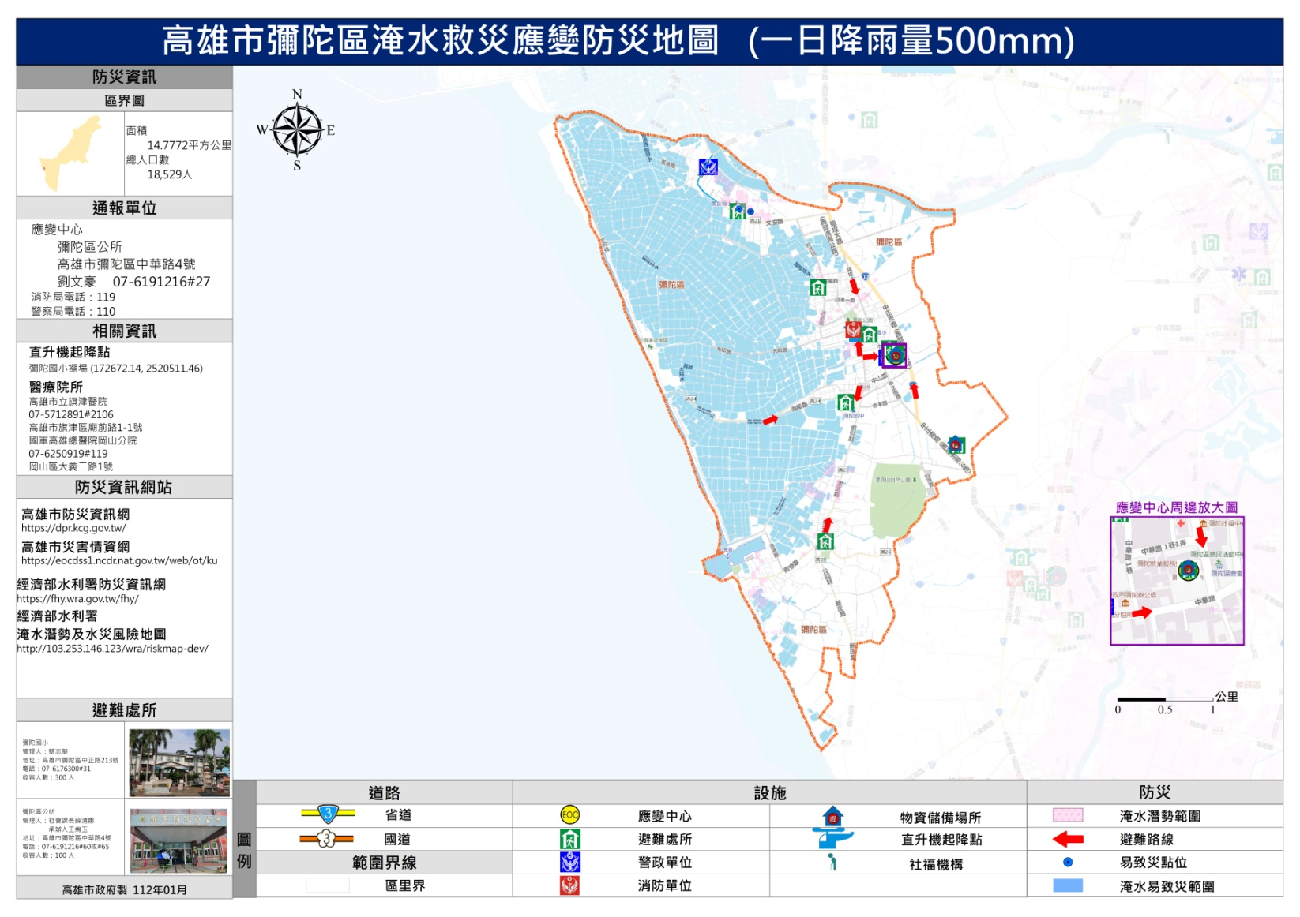
彌陀區淹水救災應變防災地圖(一日降雨量500mm)：避難地點為彌陀區公所及彌陀國小。
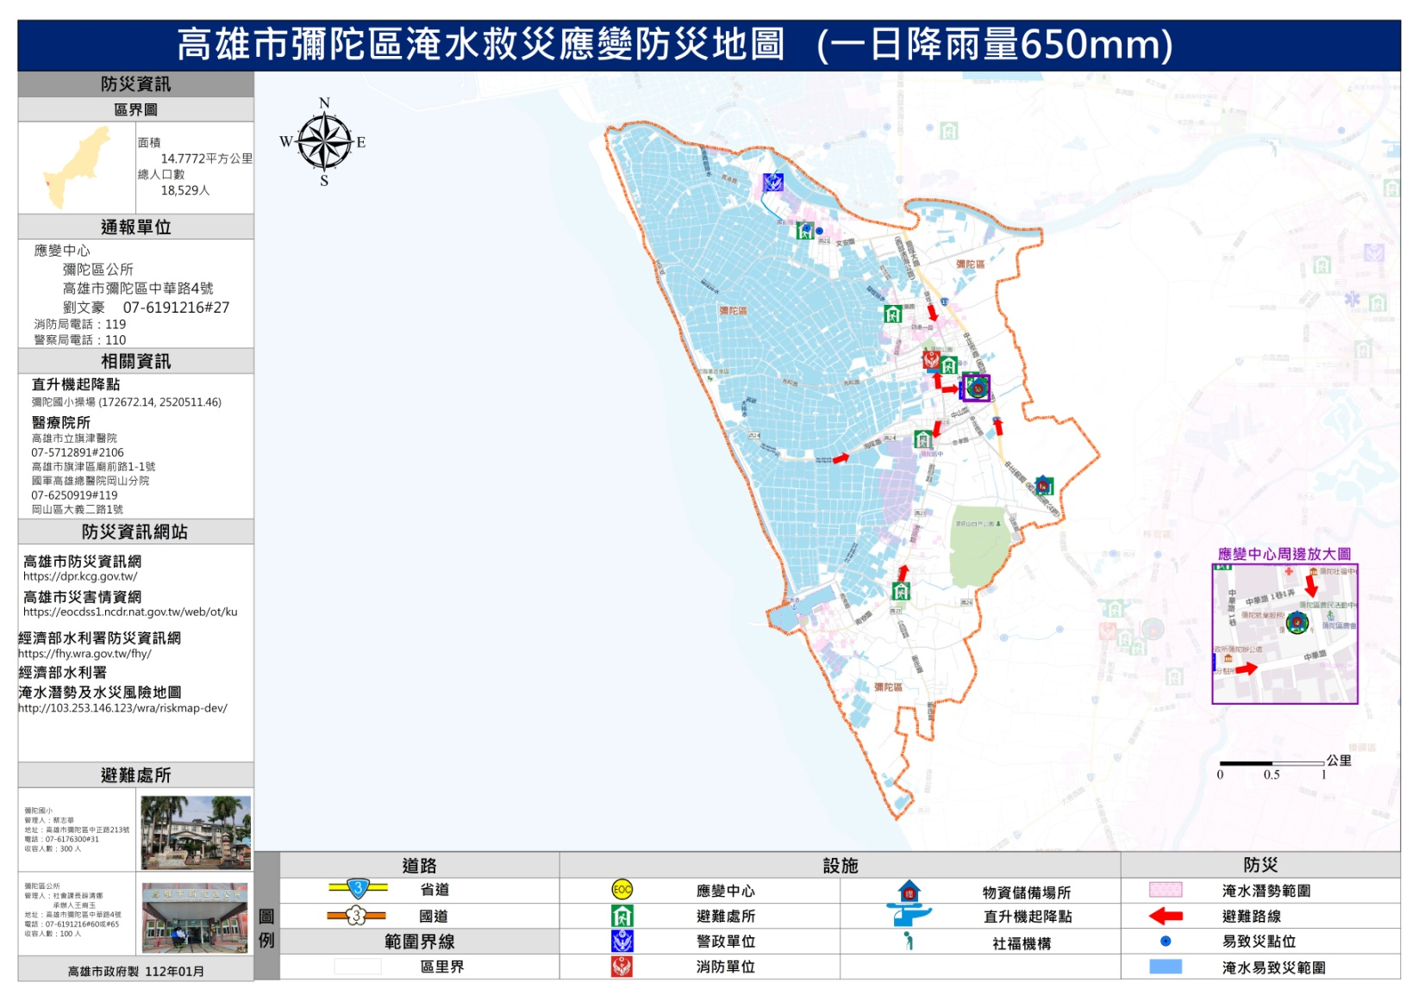
彌陀區淹水救災應變防災地圖(一日降雨量650mm)：避難地點為彌陀區公所及彌陀國小。
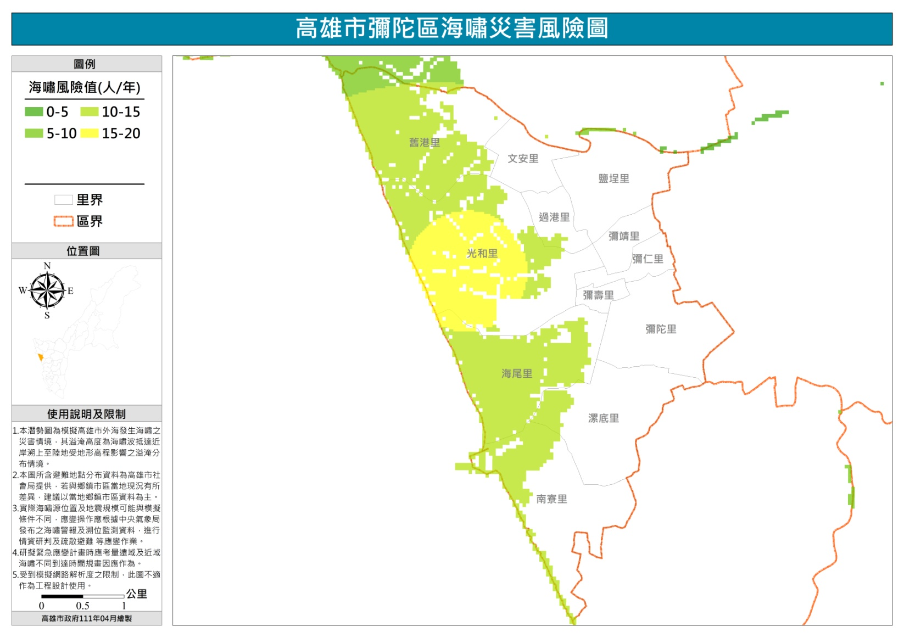
彌陀區海嘯災害風險圖：光和里風險值較高，舊港里及海尾里次之，其他里別較無風險。
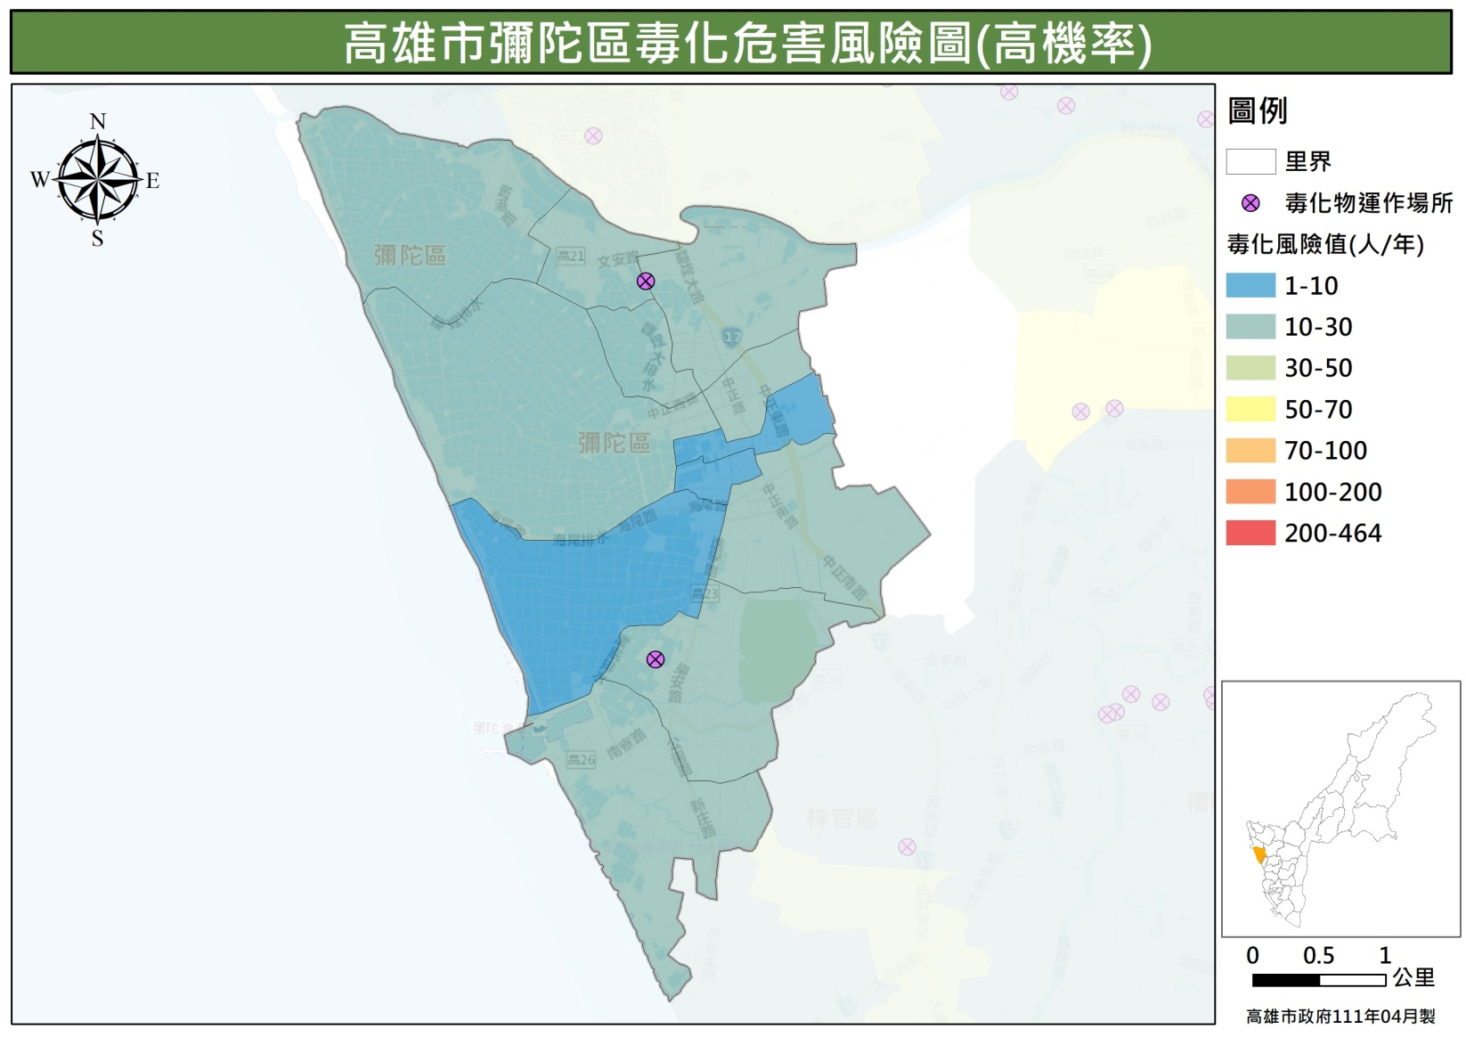
彌陀區毒化風險圖(高機率)
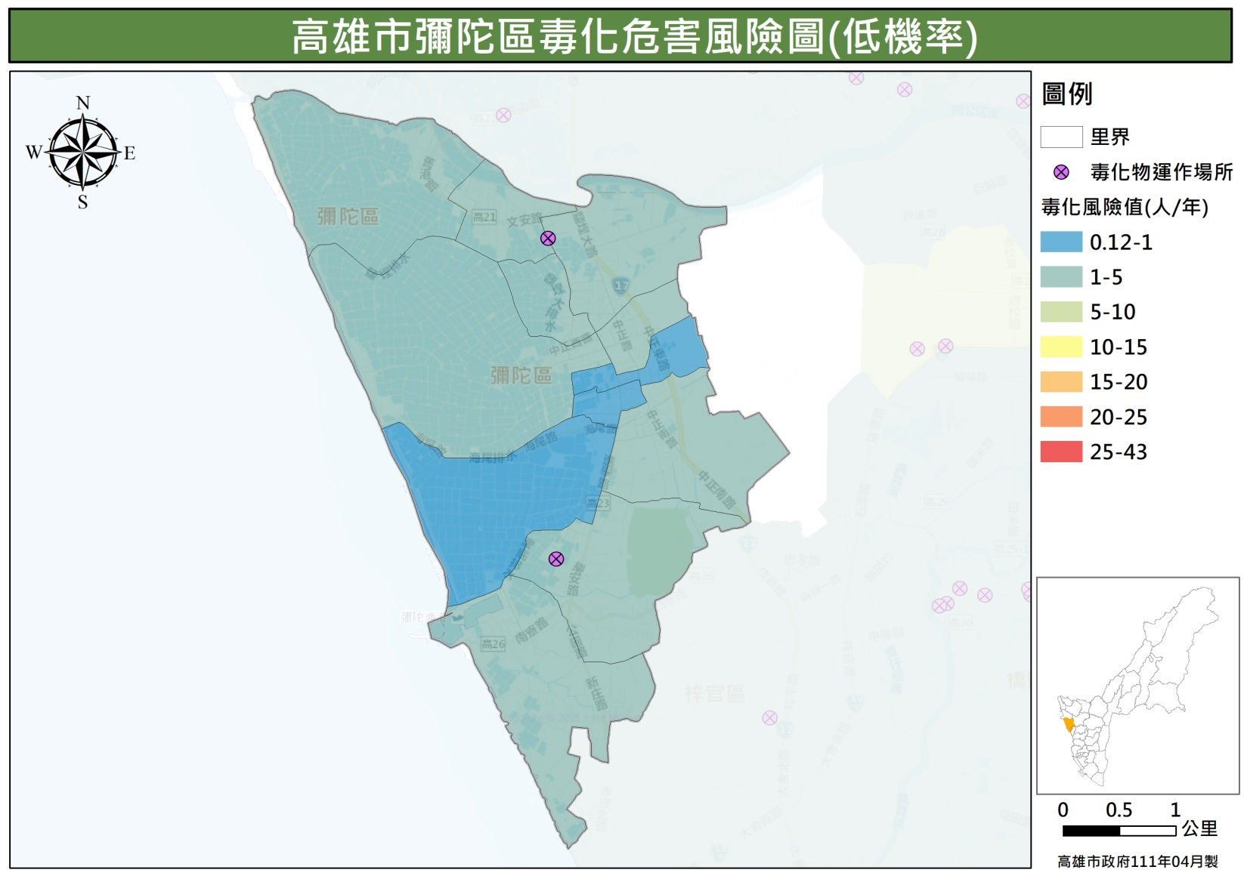
彌陀區毒化風險圖(低機率)

